Miércoles
16
de Septiembre

Cuarto grado

Ciencias Naturales

Héroes de la nutrición

Aprendizaje esperado: Compara los alimentos que consume con los de cada grupo del Plato del Bien Comer, y su aporte nutrimental para mejorar su alimentación.
Énfasis: Tomar decisiones encaminadas a mejorar la alimentación personal considerando el Plato del Bien Comer, los grupos de alimentos y su aporte nutrimental.

¿Qué vamos a aprender?

Aprenderás a tomar decisiones conscientes, encaminadas a mejorar tu alimentación, considerando el Plato del Bien Comer, los grupos de alimentos y su aporte nutrimental, de tal manera que mantengas una dieta balanceada y que beneficie tu salud.

En la sesión anterior recordaste qué es y para qué sirve el Plato del Bien Comer y reflexionaste sobre la forma en que te alimentas, la variedad de alimentos que consumes, pero sobre todo, si eso que comes constituye una dieta balanceada.

En esta sesión seguirás estudiando sobre los alimentos y su aporte nutrimental para que puedas decidir qué comer.

En México, la comida es muy sabrosa, pero también es muy nutritiva si sigues las sugerencias que brinda el Plato del Bien Comer, así como respetar las porciones de los grupos de alimentos y cuidar los horarios establecidos para nutrirnos.

En tu libro de Ciencia Naturales de 3º grado, en la página 34, se presenta el tema “Dieta de los grupos de alimentos”, el cual estudiaste en el ciclo escolar anterior.
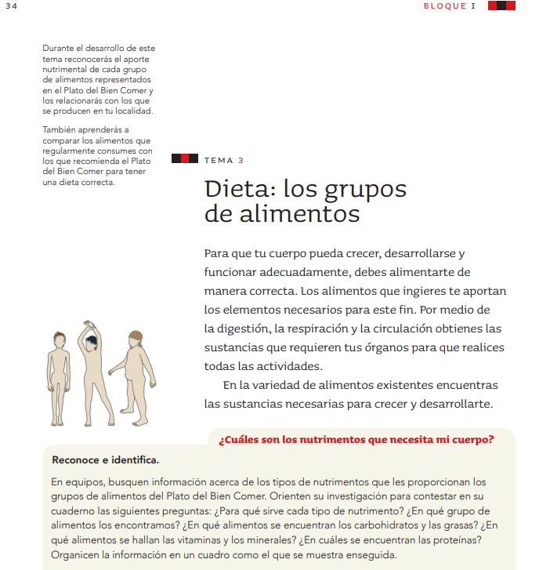

Al estudiar este tema, identificaste y analizaste lo que es una dieta correcta, aprendiste que se le llama dieta a la variedad y cantidad de alimentos que se consumes cada día, y para que ésta sea correcta, debe de tener todos los nutrimentos, en las porciones indicadas, de los grupos de alimentos que observas en el Plato del Bien Comer.

Existen una gran variedad de alimentos que consumes diariamente: tortillas, frijoles, pollo, hamburguesas, pizzas, palomitas de microondas, verduras, agua, refresco, etc., todo lo que compra tu familia. Pero no todos son nutritivos.

En esta sesión aprenderás cómo elegir alimentos que te aporten nutrientes y formen parte de una dieta saludable, así como la diferencia entre un alimento y un comestible.

En el libro de Ciencias Naturales de 3º grado, puede repasar este tema de la página 34 a 36.
https://libros.conaliteg.gob.mx/20/P3CNA.htm?#page/34

Si no lo tienes a la mano, no te preocupes, puedes investigar en otros libros que tengas en casa, o en Internet, para saber más del tema.

¿Qué hacemos?

Realiza las siguientes actividades.

- Clasifica las siguientes imágenes en ALIMENTOS y COMESTIBLES: Señala con una C, los que sean comestibles y con una A, los que sean alimentos.

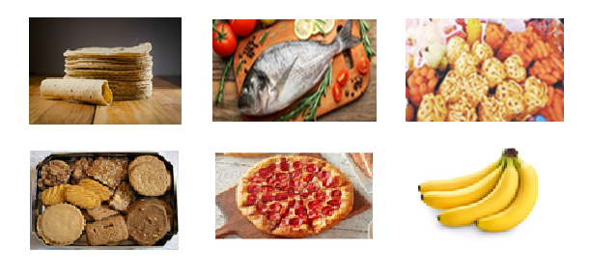

- Lee con atención la siguiente información que te ayudará a saber la diferencia entre Alimentos y Comestibles:

ALIMENTOS | PRODUCTOS COMESTIBLES
Un alimento tiene su origen en la naturaleza. Conserva una cantidad equilibrada de sustancias vitales, que son indispensables para mantener la salud.  El alimento contiene normalmente un solo ingrediente natural. | Son productos alimenticios elaborados por la industria que pueden aportar ciertas sustancias nutritivas básicas, pero siendo insuficientes para mantener una vida saludable.  El comestible contiene varios ingredientes que no existen en la naturaleza.
Alimentos de origen animal: Pescado, carne, huevo, pollo.  Alimentos de origen vegetal: Frutas y verduras, cereales, leguminosas, semillas, tubérculos. | Son comestibles los alimentos procesados  Son comestibles los alimentos listos para introducir al microondas, refrescos, dulces, galletas, papas fritas, embutidos, productos enlatados, etc.

Ahora que has leído esta información, revisa la clasificación que hiciste en la actividad 1 y si es necesario, vuelve a clasificarlos correctamente.

De los alimentos y comestibles presentados en las imágenes y en la tabla, el pescado, frutas, pollo, verduras y cereales, se encuentran en el Plato del Bien Comer.

Los alimentos como las galletas, la pizza, las frituras, son COMESTIBLES Y NO SE ENCUENTRAN EN EL PLATO DEL BIEN COMER.

- Observa el siguiente video para reforzar el tema del Plato del Bien Comer, así como su clasificación, ejemplos y nutrientes que aportan al cuerpo los grupos de alimentos. Observa hasta el minuto 4:10.

Nutrición infantil
https://www.youtube.com/watch?v=PTme5c-OMfE

- Lee con atención los siguientes “tips” para aprender a decidir qué alimentos escoger y tener una dieta equilibrada.

- Da preferencia a los alimentos y evita los productos comestibles
- Puedes identificarlos haciéndote estas sencillas preguntas
  - ¿Me va a nutrir?
  - ¿Es de origen natural?
  - ¿Me va a ayudar a mantenerme sano?
  - ¿Cuándo lo cómo me hace sentir bien?

Si las respuestas son afirmativas, puedes comerlos y disfrutarlos, ya que son alimentos que te van a permitir tener una vida saludable.

El Reto de Hoy:

Realiza el siguiente reto:

Ve con tu familia a comprar los insumos para su comida. Elijan los alimentos que les brinden los nutrientes necesarios para llevar una vida saludable y eviten consumir productos comestibles.

Elabora un cartel informando lo que ahora ya sabes sobre la alimentación saludable, de ese modo pondrás tu granito de ayuda para cambiar la vida de muchas personas.

Platica con tu familia lo que aprendiste sobre los alimentos y los comestibles, y la importancia de distinguirlos. Juntos pueden llevar una dieta saludable en beneficio de toda la familia.

¡Buen trabajo!

Gracias por tu esfuerzo

Para saber más

Lecturas

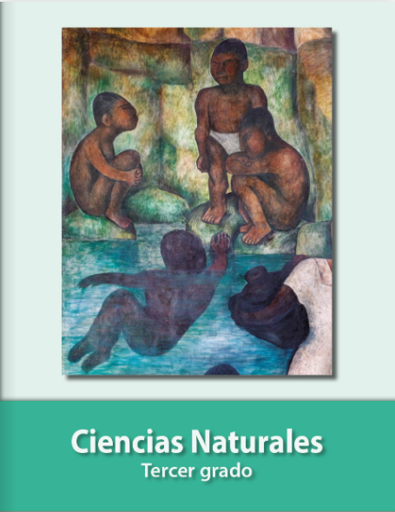

https://libros.conaliteg.gob.mx/20/P3CNA.htm

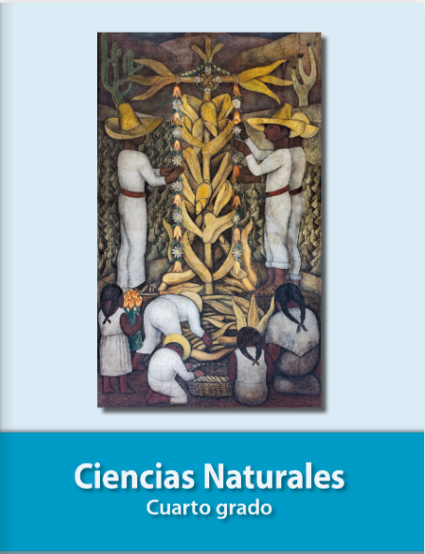
https://libros.conaliteg.gob.mx/20/P4CNA.htm

